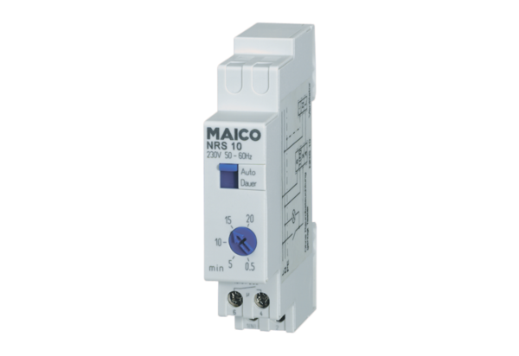Relais de poursuite NRS 10Unité de conditionnement : 1 pièceGamme: A
Numéro de référence : 0157.0805Fabricant : MAICO

